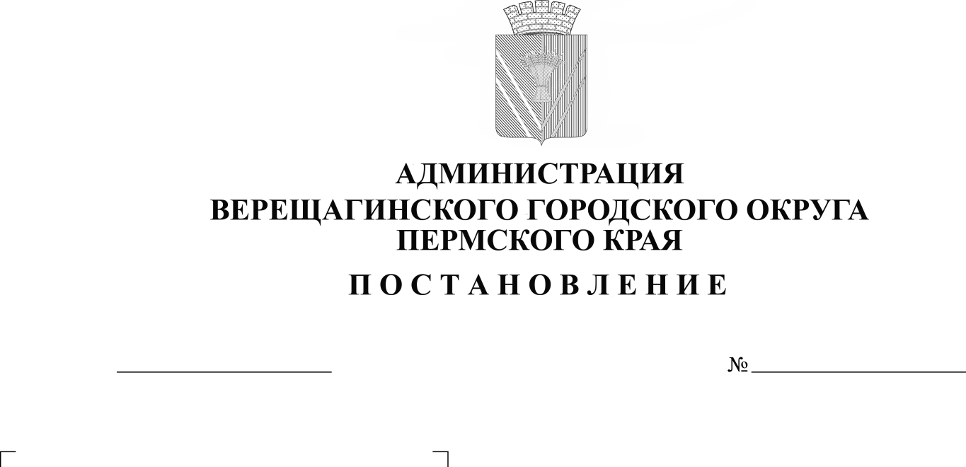
О внесении изменений в
00.00.2023

Административный регламент
по предоставлению муниципальной
услуги «Предоставление разрешения
на осуществление земляных работ»

В соответствии с Федеральным законом от 27 июля 2010 г. № 210-ФЗ «Об организации предоставления государственных и муниципальных услуг», руководствуясь Уставом муниципального образования Верещагинский городской округ Пермского края,
администрация Верещагинского городского округа ПОСТАНОВЛЯЕТ:
- Внести в Административный регламент по предоставлению муниципальной услуги «Предоставление разрешения на осуществление земляных работ», утвержденный постановлением администрации Верещагинского городского округа от 25 октября 2022 года № 254-01-01-2301, следующие изменения:
  - Пункт 5.1. изложить в новой редакции:
«5.1. Органом, ответственным за предоставление Муниципальной услуги, является Администрация Верещагинского городского округа Пермского края в лице Управления жилищно-коммунального хозяйства и инфраструктуры администрации Верещагинского городского округа Пермского края.»;
  - Дополнить пунктом 10.2.4. следующего содержания:
«10.2.4. В случае обращения по основанию, указанному в пункте 6.1.4 настоящего Административного регламента:
а) заявление о предоставлении государственной услуги. В случае направления заявления посредством ЕПГУ формирование заявления осуществляется посредством заполнения интерактивной формы на ЕПГУ без необходимости дополнительной подачи заявления в какой-либо иной форме.
В заявлении также указывается один из следующих способов направления результата предоставления государственной услуги: в форме электронного документа в личном кабинете на ЕПГУ; на бумажном носителе в виде распечатанного экземпляра электронного документа в Уполномоченном органе, многофункциональном центре; на бумажном носителе в Уполномоченном органе, многофункциональном центре;
б) акт о завершении работ и выполненном благоустройстве, согласованный с организациями, интересы которых были затронуты при производстве работ (службы, отвечающие за эксплуатацию инженерных коммуникаций, правообладатели земельных участков, на которых производились работы).».
2. Настоящее постановление вступает в силу с момента его официального опубликования в газете «Заря».

Глава городского округа –
глава администрации Верещагинского
городского округа Пермского края С.В. Кондратьев

